**S.I.G.A.T**

***Taller de Mantenimiento III***

**BinaSoft**

|  |  |  |  |  |  |
| --- | --- | --- | --- | --- | --- |
| **ROL** | **Apellido** | **Nombre** | **CI** | **Email** | **Tel/Cel** |
| Coordinador | Sorriba | Santiago | 5.130.572-8 | santiagosorriba98@gmail.com | 22164574  092470817 |
| Sub-Coordinador | Iza | Federico | 4.734.330-0 | federicoiza25@gmail.com | 24076542  091325130 |
| Integrante 1 | Barzi | Joaquín | 4.993.094-5 | joaquinbarzi@gmail.com | 22151654  099114719 |
| Integrante 2 | Machín | Paulo | 4.806.733-5 | machine_es@hotmail.com | 23659250  094082028 |
| Integrante 3 | Pacheco | Ignacio | 5.153.765-0 | elnachop_96@hotmail.com | 29083890  093598645 |

Docente: Pablo Miranda

Fecha de culminación:

29/08/2016

**SEGUNDA ENTREGA**

**Índice**

1. Introducción 5

2. Plano primario: 6

TL-WR1043ND 12

Switch 24 puertos TL-SG3424 12

**Sistema operativo para el servidor** 15

IV. VPN: 24

Abre los puertos en tu router 25

Conecta a tu red VPN privada desde otro equipo 25

Abre la puerta a Internet 26

VII. Esquema lógico de la interconexión del establecimiento 29

VIII. Esquema lógico: Interconexión con otros establecimientos 30

b. Configuración IP 47

1) Host DNS 47

2) Configuración del *host* DHCP 49

XVII. Interconexión de tambos. 55

VPN IP – MPLS. 55

¿Qué es MPLS? 55

Servicio VPN IP – MPLS 57

Aplicaciones: 57

Beneficios: 58

El servicio planteado por ANTEL de VPN IP - MPLS incluye las siguientes características: 59

XVIII. Configuración de VLAN en switches (Cisco 2950-24) 64

Switch 64

I. Configuración de los routers para accesos remotos 64

Configuración de las interfaces Ethernet: 64

6. Seguridad informática. 66

b. UPS 70

UPS seleccionada: 71

configuración del firewall en Windows 7 72

7. Anexo……………………………………………………………………………………………………………………………..73

8. Bibliografia……………………………………………………………………………………………………………………...82

# Introducción

Se puede decir que este proyecto tiene como objetivo plasmar los aspectos que caracterizan a la conexión entre los tambos donde se proveerá del Sistema Informático necesario, para el funcionamiento de sus redes, implementaciones, requerimientos, componentes, y todo lo que éstas conllevan, para comunicarse con la cooperativa que luego se comunicara con Conaprole.

A la vez nuestra empresa pretende brindar productos y servicios para todo el interior del país de manera rápida y segura, con calidad y eficiencia para competir con las más grandes empresas informáticas de nuestro país. Dedicando nuestro talento a todas las empresas del sector.

# Plano primario:

Dicho plano pretende dar una vista preliminar de un esquema de las instalaciones de los tambos

1. **Plano de tambo sin mobiliario**

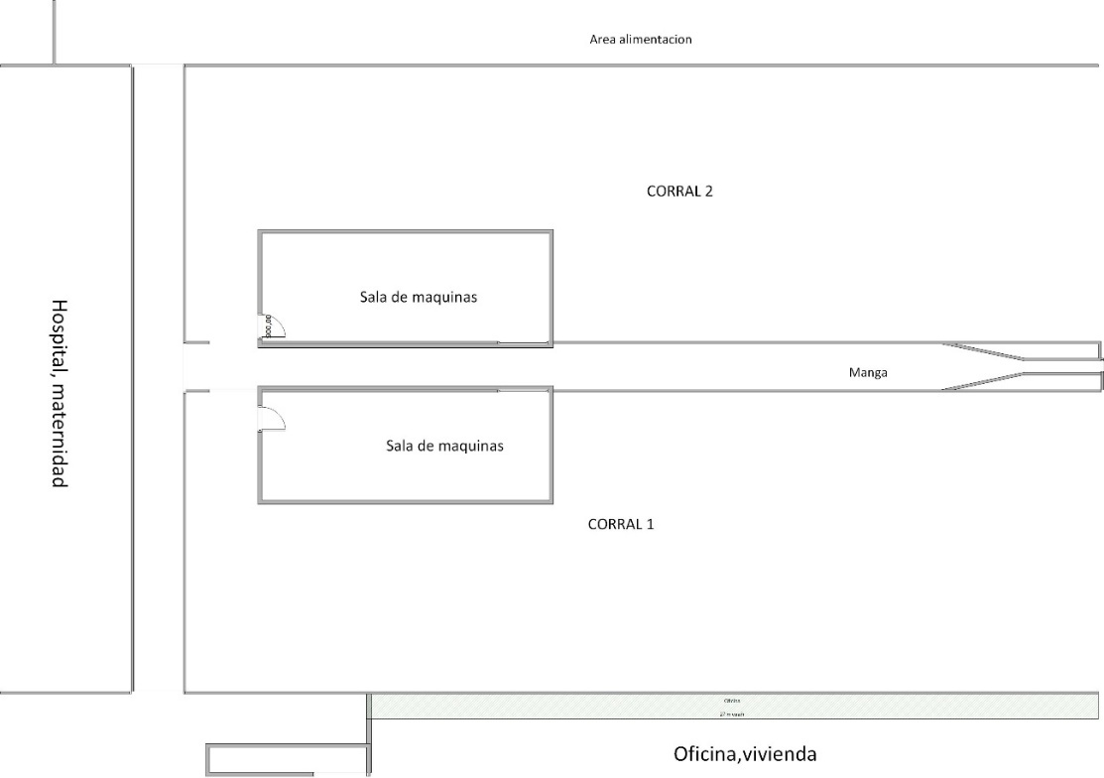

1. **Plano de tambo con mobiliario**

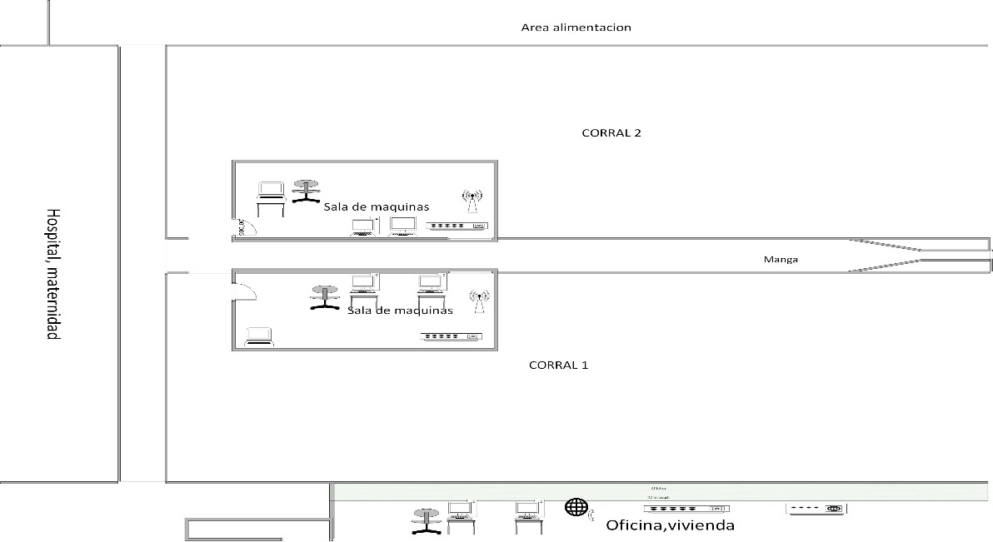

1. **Plano de tambo con cableado**

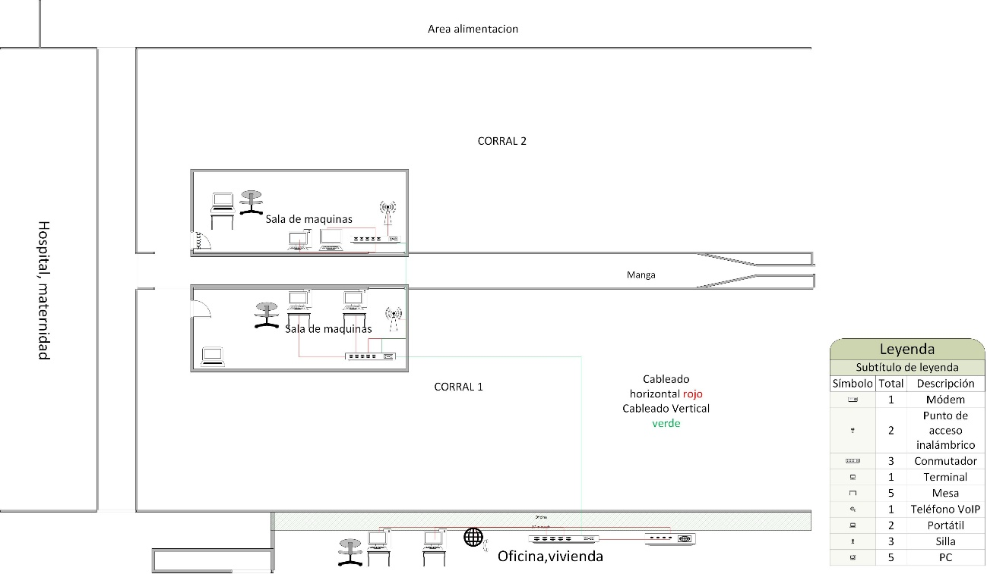

1. **Plano de cooperativa sin mobiliario**

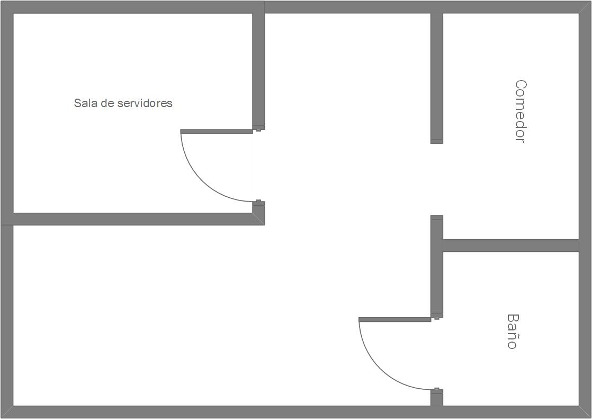

1. **Plano de cooperativa con mobiliario y cableado**

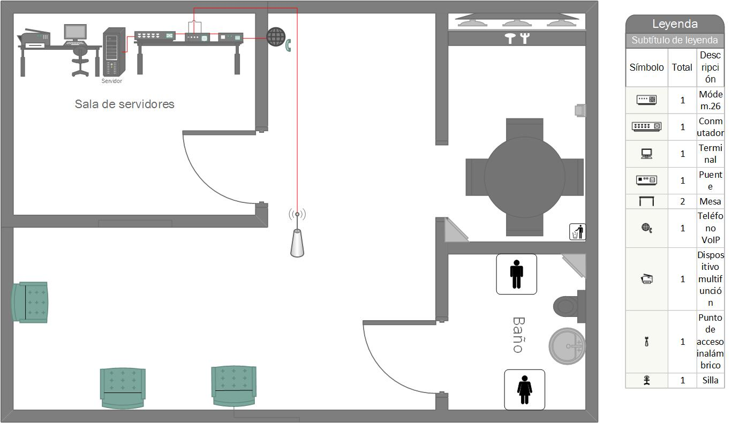

|  |  |  |  |  |  |  |  |  |  |  |  |  |  |  |  |  |  |  |  |  |  |  |  |  |  |  |  |  |  |  |  |  |  |  |  |  |  |  |  |  |  |  |  |  |  |  |  |  |  |  |  |  |  |  |  |  |  |  |  |  |  |  |  |  |  |  |  |  |  |  |  |  |  |  |  |  |  |  |  |  |  |  |  |  |  |  |  |  |  |  |  |  |  |  |  |  |  |  |  |  |  |  |  |  |  |  |  |  |  |  |  |  |  |  |  |  |  |  |  |  |  |  |  |  |  |  |  |  |  |  |  |  |  |  |  |  |  |  |  |  |  |  |  |  |  |  |  |  |  |  |  |  |  |  |  |  |  |  |  |  |  |  |  |  |  |  |  |  |  |  |  |  |
| --- | --- | --- | --- | --- | --- | --- | --- | --- | --- | --- | --- | --- | --- | --- | --- | --- | --- | --- | --- | --- | --- | --- | --- | --- | --- | --- | --- | --- | --- | --- | --- | --- | --- | --- | --- | --- | --- | --- | --- | --- | --- | --- | --- | --- | --- | --- | --- | --- | --- | --- | --- | --- | --- | --- | --- | --- | --- | --- | --- | --- | --- | --- | --- | --- | --- | --- | --- | --- | --- | --- | --- | --- | --- | --- | --- | --- | --- | --- | --- | --- | --- | --- | --- | --- | --- | --- | --- | --- | --- | --- | --- | --- | --- | --- | --- | --- | --- | --- | --- | --- | --- | --- | --- | --- | --- | --- | --- | --- | --- | --- | --- | --- | --- | --- | --- | --- | --- | --- | --- | --- | --- | --- | --- | --- | --- | --- | --- | --- | --- | --- | --- | --- | --- | --- | --- | --- | --- | --- | --- | --- | --- | --- | --- | --- | --- | --- | --- | --- | --- | --- | --- | --- | --- | --- | --- | --- | --- | --- | --- | --- | --- | --- | --- | --- | --- | --- | --- | --- | --- | --- | --- | --- |
| 1. **Hardware:** 2. **Usuario**   A continuación, se detallará el soporte físico de las instalaciones   |  |  |  | | --- | --- | --- | | Producto | Hardware | Imagen | | Gigabyte gx-h81m-s1 | Placa Madre |  | | Intel Core I3 4170 | Procesador |  | | 500gb wd  Blue | Disco Duro |  | | Atx combo  Genérico | Fuente,  gabinete,  teclado,  mouse,  parlante |  | | Monitor lcd19” | Monitor |  | | Epson xp231 | Impresora |  |   Garantía 1 año   |  |  |  | | --- | --- | --- | | Producto | Hardware | Imagen | | Hp 2000-2c29wm | Notebook |  |   Garantia 1 año   1. **Servidor**   Como la misma palabra indica, es un ordenador o máquina informática que está al “servicio” de otras máquinas, ordenadores o personas llamadas clientes y que les suministran a estos, todo tipo de información. A modo de ejemplo, imaginemos que estamos en nuestra casa, y tenemos una despensa.   |  |  |  | | --- | --- | --- | | Producto | Hardware | Imagen | | Dell Poweredge  T110 | Servidor |  |   Seleccionamos este servidor compacto de 1 socket de Dell, porque proporciona a las empresas pequeñas las características que necesitan para aumentar el nivel de productividad y rendimiento. Ideal para la colaboración, el uso compartido de archivos y la centralización, el T110 es idóneo como primer servidor para empresas pequeñas. Entre las características del PowerEdge™ T110 se encuentran el rendimiento de los procesadores Intel® Xeon® serie 3400, la memoria DDR3, la capacidad de ampliación del almacenamiento externo con e-SATA y las mejoras de seguridad y protección, que incluyen opciones de RAID rentables. El PowerEdge™ T110 se desarrolló con un diseño ad hoc, tecnología con uso optimizado de la energía, administración de sistemas básica y la fiabilidad que usted necesita. El PowerEdge™ T110 es un excelente primer servidor para las empresas pequeñas que buscan aumentar la productividad de la oficina.  Garantía 1 año   1. **Red**  |  |  |  | | --- | --- | --- | | Producto | Hardware | Imagen | | TL-WR1043ND | Router |  | | Switch 24 puertos TL-SG3424 | Switch |  | | **AC750 RE210** | Access Point |  |   **Distribución del hardware**   |  |  |  |  |  |  | | --- | --- | --- | --- | --- | --- | | Hardware | Tambo a | Tambo b | Tambo c | Cooperativa | Total | | Placa madre | 6 | 6 | 6 | 0 | 18 | | Procesador | 6 | 6 | 6 | 0 | 18 | | Disco duro | 6 | 6 | 6 | 0 | 18 | | Combo atx | 6 | 6 | 6 | 0 | 18 | | Monitor | 6 | 6 | 6 | 0 | 18 | | Impresora | 0 | 0 | 0 | 1 | 1 | | Notebook | 2 | 2 | 2 | 1 | 7 | | Servidor | 0 | 0 | 0 | 1 | 1 | | Router | 1 | 1 | 1 | 1 | 4 | | Switch | 2 | 2 | 2 | 1 | 7 | | Access Point | 1 | 1 | 1 | 1 | 4 |   Antes de culminar dicho apartado nombramos a nuestros proveedores que fueron seleccionados por su trayectoria: Banifox, Hardpc, Urutek, Zonalaptop   1. **Software** 2. **Sistemas Operativos:**   **Windows 7 Professinal**  C:\Documents and Settings\Lula Pérez\Escritorio\requerimientos TM\win7PRO.jpg  **Requerimientos:**  **Mínimos:**   * Procesador 1 GHz. * Memoria RAM 1 GB. * Tarjeta gráfica Dispositivo de gráficos DirectX 9 con soporte de controladores WDDM 1.0 (para Windows Aero). * Disco duro 16 GB espacio libre.   **Recomendados:**   * CPU de 32 bits (x86) o 64 bits (x64) a 1 GHz o más. * Memoria RAM de 1 GB (32 bits) o memoria RAM de 2 GB (64 bits). * Espacio disponible en disco rígido de 16 GB (32 bits) o 20 GB (64 bits). * Dispositivo gráfico DirectX 9 con controlador WDDM 1.0   Se eligió Windows 7, entre otras razones por que es un sistema operativo “popular”, ya que en la actualidad es bastante utilizado, posee mayor c**ompatibilidad con dispositivos, fácil uso de elementos compartidos en la empresa (**permite conectar dos o más equipos que ejecuten Windows 7 Professional fácilmente: se puede compartir todo tipo de archivos con otras personas de una misma empresa u hogar), un manejo más fácil para la conexión a las redes inalámbricas. También contiene **una interfaz con el usuario más amigable (un escritorio mejor, apariencia más atractiva, “look & feel”**). Por mencionar características que ejemplifican esto recientemente dicho, se encuentran: La barra de tareas, tiene botones más grandes y vistas previas de tamaño completo; además, permite anclar programas a la barra para tener acceso a ellos con un solo clic. Los llamados “Jump Lists” dan accesos directos a archivos, carpetas y sitios web.  Además, por ejemplo, tiene ventaja frente a otros sistemas operativos como lo es Windows XP, que, si bien presenta varias virtudes, se encuentra discontinuado. Otra ventaja es que posee una barra de tareas “accesible”, y tiene más “privacidad o seguridad” en el guardado de datos frente a sistemas operativos más modernos como Windows 8 y 10.  Otras características de Windows 7 Professional:  Apunta a usuarios de pymes (pequeñas y medianas empresas), es equivalente a Vista *Business*, pero incluye todas las funciones de la versión *Home Premium* más la “Protección de datos” con “Copia de seguridad avanzada”, red administrada con soporte para dominios, impresión en red localizada mediante “*Location Aware Printing”* y cifrado de archivos. Muchas tareas “de rutina” se realizan con sólo un par de clics, con el fin de pasar menos tiempo configurando redes, y dispositivos como proyectores e impresoras. También está disponible en canales de venta al público.  Windows 7 Professional tiene importantes mejoras de rendimiento, usa menos memoria y ejecuta servicios en segundo plano solamente cuando es necesario. Está diseñado para ejecutar programas más rápido y para que el equipo entre en modo de suspensión, se reinicie y se conecte a redes inalámbricas con mayor rapidez. Y gracias a la compatibilidad con 64 bits, se puede aprovechar al máximo lo último en equipos potentes de 64 bits.  **Open Suse Leap 42.1**    **Requerimientos:**   * + Memoria: 512 MB de RAM   + Espacio en disco duro: 750 MB de espacio en el disco duro para software   + Espacio en el disco duro de 750 MB para datos de usuario.   + Informix Dynamic Server Enterprise   **Sistema operativo para el servidor**  El seleccionado fue Open Suse Leap 42.1  Los requerimientos mínimos que éste soporta son:   * Intel Pentium I a IV o Xeon, AMD: Duron, Athlon, Athlon MP, Athlon 64, Sempron u Opteron. * Plataformas compatibles: x86 (32 bits) , x86_64 (64 bits) (u otras) * 512 MB de RAM. * 750 MB de espacio en el disco duro para software. * 750 MB de espacio en el disco duro para datos de usuario. * Resolución de pantalla de 800x600. * Capacidad de arranque desde unidades de [CD](http://es.opensuse.org/SDB:Instalar_openSUSE_desde_un_Live_CD)/[DVD](http://es.opensuse.org/SDB:Instalar_openSUSE_desde_el_DVD)/[USB](http://es.opensuse.org/SDB:Instalar_openSUSE_sin_CD_ni_DVD) para la [instalación](http://es.opensuse.org/Portal:Instalaci%C3%B3n), o desde la red.   Los requerimientos recomendados son:   * Intel Pentium IV (u otro superior). * Plataforma compatible x86 (32 bits). * 2 GB de RAM (o más). * 3 GB de espacio en el disco duro (para una instalación mínima);   5 GB de espacio si se instala un entorno de escritorio.   * Resolución de pantalla de1024x768 (o mayor). * Capacidad de arranque desde unidades de [CD](http://es.opensuse.org/SDB:Instalar_openSUSE_desde_un_Live_CD)/[DVD](http://es.opensuse.org/SDB:Instalar_openSUSE_desde_el_DVD)/[USB](http://es.opensuse.org/SDB:Instalar_openSUSE_sin_CD_ni_DVD) para la [instalación](http://es.opensuse.org/Portal:Instalaci%C3%B3n), o desde la red.   Las características notables de éste sistema operativo incluyen un núcleo actualizado Linux, soporte mejorado del sistema de archivos y capacidades de virtualización ampliadas. Incluye optimizaciones de programador y gestión de memoria, compatibilidad con páginas transparentes de grandes dimensiones y equilibrio de las cargas en red por CPU. Estas funciones aumentan el rendimiento de E/S. SP2 es compatible con los procesadores más recientes de Intel* Xeon y AMD* Opteron, y utiliza nuevas prestaciones de fiabilidad, disponibilidad y capacidad del hardware, como desconexión de la CPU y la memoria. También ofrece capacidades de virtualización más amplias que cualquier otra versión empresarial de Linux.   Esta solución de Linux dirigida a la empresa ofrece una plataforma completa de código abierto para las aplicaciones indispensables en la actividad comercial. Ofrece un rendimiento y una fiablilidad similares a los de UNIX por un precio mucho más accesible. Esta plataforma cuenta con el respaldo de la infraestructura de servicios de Novell.  Reduce el costo en software de infraestructura de servidores y permite ahorrar en componentes de hardware, ya que SUSE Linux Enterprise Server es compatible con equipos estándar del sector. Además, se ofrece a un precio básico de suscripción “por servidor” y posibilita actualizaciones o ampliaciones para aumentar la capacidad de procesamiento  Reducción de riesgos: Prestación de una gran variedad de servicios esenciales de forma confiable. Al ser un sistema operativo de código abierto, SUSE Linux Enterprise Server cuenta con código fuente y archivos binarios, por lo que es mucho más seguro que los sistemas operativos patentados.  Interoperabilidad: SUSE Linux Enterprise Server es diseñado es capaz de funcionar conjuntamente con Windows y otras plataformas operativas (una solución ideal para entornos heterogéneos).   1. **Paquete de oficina:**  * Open Office Apache 4.1.2rrrrr * tttttttttggggg * ñññññññññ**Requerimientos:** * -Sistema Operativo: Windows XP, Windows2003, Windows Vista, Windows 7, Windows 8 **\*)** * - Memoria: 256 MB de RAM (512 MB de RAM RECOMENDADO). * - espacio de disco al menos 650 Mbytes disponibles para una instalación por defecto (incluyendo un JRE) a través de descarga. Después de la instalación y la eliminación de archivos temporales de instalación, Apache OpenOffice utilizará aproximadamente 440 Mbytes de espacio en disco. * - 1024 x 768 o mayor resolución con 256 colores como mínimo * **\*)** AOO 4.0 ha sido probado con éxito con Windows 8. AOO 4.0 aún no está [certificada Windows 8](http://msdn.microsoft.com/en-us/library/windows/desktop/hh749939.aspx) .  1. **Base de datos:**   **Informix**    **Requerimientos:**  - Base kernel versión 2.6.27  - Glibc Versión 2.9  - 4.3.2 Compilador  **Control remoto:**  **Team Viewer 11**    **Requerimientos:**  Windows(Todas las versiones)  Linux(Redhat,CentOS,Fedora,Suse)  Elegimos dicho software porque permite controlar las PC desde otro ordenador. Aunque hay muchos programas en el mercado el servicio de asistencia online / remota utiliza el software de TEAMVIEWER. Este programa permite acceder a su equipo de forma segura y controlada. Para poder acceder a su equipo, usted tiene que autorizar dicha entrada y una vez terminada la sesión, no hay posibilidad de volver a conectar con su equipo sin antes haberlo autorizado.  **Distribución del software:**   |  |  |  |  |  | | --- | --- | --- | --- | --- | | Software | Tambo a | Tambo b | Tambo c | Cooperativa | | Sistema operativo | windows | windows | windows | Suse | | Paquete de oficina | Open office | Open office | Open office | Open office | | Base de datos |  |  |  | Informix | | Control Remoto | Team Viewer | Team Viewer | Team Viewer | Team Viewer |  1. **Red** 2. **Definición**   Nombra al conjunto de computadoras y otros equipos interconectados, que comparten información, recursos y servicios. Puede a su vez dividirse en diversas categorías, según su alcance (red de área local o LAN, red de área metropolitana o MAN, red de área amplia o WAN, etc.), su método de conexión (por cable coaxial, fibra óptica, radio, microondas, infrarrojos) o su relación funcional (cliente-servidor, persona a persona), entre otras.   1. **IP** En pocas palabras, una IP es una cadena fija de números que nos identifica dentro de la RED en la que estamos conectados, es decir que, si hacemos la similitud con algo para darnos una idea, la dirección IP la asociaremos al Código Postal de nuestro domicilio y la RED la asociaremos con el País donde vivimos.   Formato de la dirección IPv4  Hasta febrero de éste año, y desde que se creó la RED de internet, nuestras direcciones IPs que todo el mundo utiliza, (con permiso de unos pocos que utilizan la nueva IPv6) tiene un tamaño único de 32 bits y una cantidad de direcciones IPv4 de 4.294.967.296 direcciones únicas que ya han sido repartidas a nivel mundial.   Al inicio, cuando se creó la Red de Internet todas las direcciones IPv4 eran de clase Pública, es decir que empezaron a repartir paquetes de direcciones a colegios, entidades públicas, privadas, empresas, instituciones, personas particulares, gobiernos, etc., etc.; es decir que todo el que quisiese conectarse a internet lo hacía utilizando una dirección IP Publica, hasta que la ICANN (Internet Corporation for Assigned Names and Numbers) que viene a ser la que administra las direcciones IPs vieron el problema que se les venía encima: los 4.294.967.296 direcciones únicas se le podrían llegar a agotar si no se tomaban algunas medidas, ya que internet empezó a ser popular y todos querían tener una dirección IP para poder conectarse. La solución: Dividir en redes de diferentes clases y crear rangos de direcciones que se llamarían direcciones de red PRIVADAS y PUBLICAS, y las clases serian básicamente: clase A, clase B y clase C   rangos de clases A, clase B, clase C:  clase A: desde 0.0.0.0 hasta 127.255.255.255  clase B: desde 128.0.0.0 hasta 191.255.255.255  clase C: desde 192.0.0.0 hasta 223.255.255.255   y para las direcciones PRIVADAS asignaron tres rangos que son las que podemos utilizar:  clase A: 10.0.0.0 a 10.255.255.255  clase B: 172.16.0.0 a 172.31.255.255  clase C: 192.168.0.0 a 192.168.255.255 <--- en éste rango es que generalmente viene configurado nuestro router para asignar direcciones IPs privadas a nuestras computadoras cuando nos conectamos a internet.   **IP Pública** básicamente las direcciones IPs públicas son las que se utilizan en internet, y entre otras han sido asignadas a Personas particulares (al inicio de internet), instituciones públicas y privadas, universidades, empresas, etc etc y asi como también a routers, servidores, y todo tipo de dispositivos que se utilizan en nodos de la RED internet, estas direcciones representan un dominio único en internet, es decir que si nos conectamos a internet, y conocemos alguna dirección pública podemos comunicarnos con ésta de distintas maneras, es decir, si la IP está asignada a un servidor web, que sería la más clásica para dar un ejemplo, con solo escribirla en nuestra barra de direcciones de nuestro navegador, ésta nos mostraría en pantalla la página web de dicho servidor; si la IP fuese asignada a un router, podríamos llegar al router mediante comandos de terminales; etc.   **IPv4 PRIVADA** es la que utilizamos para nuestras redes particulares que montemos, la podemos dividir en sub-redes si así lo deseamos, podemos utilizar todas las direcciones privadas que necesitemos y así comunicarnos en nuestras empresas interiormente sin gastar direcciones públicas, PERO como es una IP PRIVADA no puede ser vista desde la RED de internet, es decir que no se puede acceder a esa dirección PRIVADA como si fuera una PUBLICA; aquí te estarás haciéndote la otra pregunta: entonces como es que yo puedo conectarme a internet y acceder a toda la red desde mis quichicientas computadoras y dispositivos (celulares, play, xbox, etc) que tengo en casa?, de esta accesibilidad se encarga el famoso ROUTER, el router nos divide las redes en PUBLICAS y PRIVADAS, y básicamente trabaja de la siguiente manera: nuestro proveedor de internet le puede asignar a nuestro router una sola dirección PUBLICA dinámica mediante DHCP cada vez que encendemos nuestro router, por otra parte, nuestro router nos asigna direcciones IP PRIVADAS a nuestras computadoras y dispositivos que tenemos en nuestra casa; pero cómo hace el router para abastecernos con una sola IP PUBLICA a todos nuestros dispositivos que tenemos en nuestra RED PRIVADA???? el router hace un trabajo de asociar y la dirección IP PUBLICA a un puerto del servicio que estamos utilizando para acceder a internet, el router tambien, guarda un registro de esa direccion + el puerto y cuando tiene la respuesta nos la direcciona a nuestro dispositivo que tenemos dentro de nuestra red privada con la información requerida y como los puertos pueden variar desde 0 a 65000 y un poco más, pues de esa forma es de cómo podemos desde nuestra red PRIVADA conectarnos a la RED PUBLICA   ejemplo: si tenemos el rango de nuestra red privada, el clásico: 192.168.1.X y nuestro router tiene asignada una dirección publica: 80.174.254.147, además, si tenemos una red interna de 10 computadoras, cada computadora y dependiendo la configuración del DHCP que le hagamos a nuestro router va a tener asignada una dirección PRIVADA en el rango 192.168.1.X (X es variable desde 2 hasta 254); si queremos acceder a una página web: http://www.google.com.uy desde mi computadora que tiene la dirección 192.168.1.27; entonces el router creará una tabla de registro con los siguientes datos:   dirección IP PRIVADA: 192.168.1.27  puerto origen: ej: 27023 (el puerto el router lo puede crear automáticamente o lo podemos definir nosotros mismo)  dirección IP PUBLICA: 80.174.254.147 (la que tiene nuestro router asiganada en ese momento)  dirección IP EXTERNA: 190.210.132.58 (haciendo un ping a www.taringa.net obtenemos la IP)  puerto destino: 80 (éste es el puerto designado para el servicio web como también el 8080)   de ésta tabla nuestra dirección Publica que el router nos asignaría para devolvernos la respuesta a nuestra computadora con la IP privada 192.168.1.27, sería la siguiente ip publica: 80.174.254.147:27023 y el router pediría nuestra solicitud a la siguiente dirección publica y externa: 190.210.132.58:80   1. **Puerta de enlace**   En primer lugar, la puerta de enlace o Gateway es la computadora o router por el cual se va “enrrutar” o encaminar nuestra conexión a Internet.   En las redes locales, por lo general, todas las computadoras tienen como punto de acceso de salida a Internet, una única computadora que actúa de servidor o un router dependiendo de la configuración de la Intranet. Y todas las computadoras de la Intranet salen a través de esa puerta de enlace, que es la computadora con acceso directo a Internet o un Router.   Cuando por ejemplo tenemos una conexión ADSL, con un router, el router es la puerta de enlace de acceso a Internet, ya que gestiona todos los accesos a la red, y todas las computadoras para ingresar a Internet tienen que pasar por el router. VPN: El primer paso para **crear una red VPN en Windows** es acceder al Centro de redes y recursos compartidos del equipo que actuará como servidor VPN. Puedes acceder a él desde el Panel de control.  Después, elige la opción **Redes e Internet** y, a continuación, elige la opción Centro de redes y recursos compartidos. También puedes acceder desde el icono Red de la bandeja del sistema, junto al reloj.  Ahora, haz clic en Cambiar la configuración del adaptador, en panel lateral.  En la ventana Conexiones de Red, accede al menú Archivo y elige la opción **Nueva conexión entrante**. Si no tienes visible la barra de menús, pulsa la tecla ALT y se mostrarán.  A continuación, pulsa sobre el botón Agregar a alguien…, para **crear un nuevo usuario para la red VPN**. En el cuadro que aparece, escribe un nombre de usuario y establece una contraseña. Estos serán los datos de identificación que tu dispositivo te pedirá cuando quieras conectarte a la red VPN.  Cuando termines, pulsa en Aceptar. Continúa con Siguiente. Después, marca la casilla A través de Internet y continúa con Siguiente. Por último, haz clic sobre el botón Permitir acceso.  Tras esto, será necesario reiniciar el equipo para que se cree la nueva red. Si tras el reinicio regresas de nuevo a la ventana de Cambiar la configuración del adaptador, observarás que se ha creado una nueva red, que te indicará si hay algún usuario usando la red VPN.  Configura tu servidor VPN en Windows Abre los puertos en tu router Para que tu router no bloquee la conexión de dispositivos externos a tu red VPN, será necesario abrir un puerto específico, por el que se dirigirá esta conexión. El puerto a abrir será el 1723 TCP.  Cada router tiene una interfaz de configuración distinta y su propia forma de abrir los puertos. Si no sabes cómo hacerlo, consulta el manual de tu router o ponte en contacto con el servicio de soporte técnico de tu proveedor de Internet, ellos te mostrarán **cómo abrir los puertos de tu router**. Conecta a tu red VPN privada desde otro equipo Una vez has **configurado la red VPN**, has creado la cuenta de usuario y has **abierto los puertos de tu router**, solo falta establecer la conexión desde otro equipo.  En esta ocasión, utilizaremos un ordenador portátil con Windows 7 - y conectado a Internet desde una red abierta. Accede al Centro de redes y recursos compartidos, tal y como hemos mostrado en el apartado anterior. A continuación, haz clic sobre la opción Configurar una nueva conexión de red. Después, elige la opción Conectarse a un área de trabajo y pulsa sobre Siguiente. Ahora, elige Usar mi conexión a Internet (VPN) y configura los parámetros de conexión. En Dirección de Internet, escribe la IP estática de tu router o el dominio que creaste en No-ip. En Nombre de destino, escribe el nombre de la red. Por ejemplo, Mi VPN. Cuando termines, pulsa sobre Siguiente. A continuación, escribe el nombre de usuario y contraseña que creaste durante la configuración de la red VPN del apartado anterior y haz clic en Conectar. Tras unos segundos, se establecerá la conexión con la Red VPN.  Conecta a tu red VPN privada desde otro equipo Abre la puerta a Internet Tras establecer la conexión con tu **red VPN privada**, es posible que todavía no tengas conexión a Internet. Eso es porque estás intentando utilizar la puerta de enlace a Internet equivocada.  Para solucionarlo, haz clic sobre el icono Red de la bandeja del sistema y despliega la lista de redes disponibles. Entre ellas encontrarás tu red VPN. Si estas conectado a ella, desconéctate.  Después, haz clic, con el botón derecho del ratón, sobre ella y elige Propiedades. Accede a la pestaña Funciones de red, selecciona la opción Protocolo de Internet versión 4 (TPC/IPv4) y pulsa sobre el botón **Propiedades**.  En el siguiente cuadro, pulsa sobre Opciones avanzadas. Ahora, desmarca la casilla Usar la puerta de enlace predeterminada en la red remota y pulsa Aceptar en todos los cuadros anteriores hasta cerrarlos.  Reinicia tu equipo. Ahora podrás volver a conectar con tu VPN, desde el icono Red de la bandeja del sistema. Tras introducir tu usuario y contraseña, te conectarás de nuevo a tu red VPN y podrás navegar totalmente seguro y manteniendo tu privacidad.  Abre la puerta a Internet  La máscara de red o redes es una combinación de bits que sirve para delimitar el ámbito de una red de computadoras. Su función es indicar a los dispositivos qué parte de la dirección IP es el número de la red, incluyendo la subred, y qué parte es la correspondiente al host.   1. **VLSM**   A medida que las subredes IP han crecido, los administradores han buscado formas de utilizar su espacio de direccionamiento con más eficiencia. En esta sección se presenta una técnica que se denomina VLSM.Con VLSM, un administrador de red puede usar una máscara larga en las redes con pocos hosts, y una máscara corta en las subredes con muchos hosts.     1. **Normalización EIA/TIA 606**   Un **sistema de cableado estructurado** es la infraestructura de cable destinada a transportar, a lo largo y ancho de un edificio, las señales que emite un emisor de algún tipo de señal hasta el correspondiente receptor.  Es físicamente una red de cable única y completa, con combinaciones de alambre de cobre (pares trenzados sin blindar UTP), cables de fibra óptica, bloques de conexión, cables terminados en diferentes tipos de conectores y adaptadores. Esquema lógico de la interconexión del establecimientoEsquema lógico: Interconexión con otros establecimientos  1. **Cableado estructurado**   Es la infraestructura de cable destinada a transportar, a lo largo y ancho de un edificio, las señales que emite un emisor de algún tipo de señal hasta el correspondiente receptor. Un sistema de cableado estructurado es físicamente una red de cable única y completa, con combinaciones de alambre de cobre (cables de pares trenzados sin blindar UTP), cables de fibra óptica, bloques de conexión, cables terminados en diferentes tipos de conectores y adaptadores.     1. **Normas:** 2. **568A** *:*   La norma EIA/TIA 568A define el cableado horizontal como “la porción del sistema de cableado de telecomunicaciones que se extiende del área de trabajo al cuarto de telecomunicaciones o viceversa”.  El cableado horizontal consiste de dos elementos básicos:   * Rutas y Espacios Horizontales (también llamado "sistemas de distribución horizontal").   Son utilizados para distribuir y soportar cable horizontal y conectar hardware entre la salida del área de trabajo y el cuarto de telecomunicaciones. Estas rutas y espacios son los "contenedores" del cableado Horizontal.  Se deben hacer ciertas consideraciones a la hora de seleccionar el cableado horizontal:  Consideraciones de diseño: los costes en materiales, mano de obra e interrupción de labores al hacer cambios en el cableado horizontal pueden ser muy altos. Para evitar estos costes, la distribución horizontal debe ser diseñada para facilitar el mantenimiento y la relocalización de áreas de trabajo. El diseñador también debe considerar incorporar otros sistemas de información del edificio al seleccionar y diseñar el cableado horizontal.  Topología: la norma EIA/TIA 568A hace las siguientes recomendaciones en cuanto a la topología: El cableado horizontal debe seguir una topología estrella. Cada conector de telecomunicaciones del área de trabajo debe conectarse a una interconexión en el cuarto de telecomunicaciones.  Distancias: Sin importar el medio físico, la distancia horizontal máxima no debe exceder 90 m.  La distancia se mide desde la terminación mecánica del medio en la interconexión horizontal en el cuarto de telecomunicaciones hasta el conector de telecomunicaciones en el área de trabajo. Además, se recomienda separar 10 m para los cables del área de trabajo y los cables del cuarto de telecomunicaciones.   * **Para el cableado horizontal: *Cable de par trenzado (UTP)***   Fundamentación de la implementación del mismo para el cableado:  Se utilizará en su categoría 5, la cual es especial para el tendido de redes. El cable de par trenzado, UTP (los pares están trenzados entre sí) a su vez se compone de cuatro pares de cables. Cuenta con un material aislante que recubre cada uno de los ocho cables individuales.  Como beneficios a la hora de elegir implementar este tipo de cable, se consideraron que: es de fácil instalación, es el medio más barato, y está considerado como el transporte más rápido dentro de las tecnologías de cable de cobre.  Sin embargo, es más propenso al ruido y las interferencias que otros tipos de cable y la distancia final (sin repetidores) es más corta.   1. **Etiquetado del cableado**   Unidad de Aprendizaje N°3: Implementación de cableado estructurado Experiencia de Aprendizaje: Apresto para la instalación de una red LAN •.  Nociones básicas Estándares de cableado estructurado Para la instalación de cableado estructurado en una red LAN deben cumplirse una serie de estándares que aseguren tanto su óptimo funcionamiento, como el cumplimiento de las normas internacionales que lo rigen.  Organismos de estandarización especifica los requerimientos de un sistema integral de cableado para los edificios comerciales, independiente de las aplicaciones y de los proveedores.  Rotulado e identificación La norma TIA/EIA-606A “Especificación sobre el rotulado de los cables” señala que se deberá adicionar un identificador exclusivo para cada terminación de hardware y que se deberá rotular cada uno de los tendidos de cableado horizontal. Todos los rótulos deben cumplir con los requisitos de legibilidad, protección contra el deterioro y adhesión, especificados en el estándar UL969.  ANSI/UL 969ANSI/UL 969 Es la norma de seguridad de los sistemas de marcación y etiquetado.  Reglas para el etiquetado, la información de la rotulación se debe presentar en etiquetas, registros, reportes, planos y órdenes de trabajo. El etiquetado se debe hacer por etiquetas individuales, adhesivas y auto laminadas.  Nomenclatura del etiquetado ∗ 03 – 303 – 01A – 18 D ( 18 V ; 18 T) • 03 Piso • 303Sala • 01 A Rack ( A, identifica el rack). • 18 D Punto ( Datos, Video, Telefonía).  Aplicación del etiquetadoAplicación del etiquetado El etiquetado se debe aplicar en: ⎫Ambos extremos del cableado horizontal permanente. ⎫Ambos extremos del cableado backbone. ⎫Los patch panel. ⎫Las partes externas de las tapas del área de trabajo. ⎫Los patch y user cord.  Asignatura ICR 1501ICR 1501 FINFIN.   |  |  |  | | --- | --- | --- | | Numero de Tambo | Ubicación | Componentes | | 1 = Tambo a  2 = Tambo b  3 = Tambo c  4 = Cooperativa | **C**= Corral  **H**=  Hospital  **O**=Oficina  **SM**=Sala de maquinas  **SS**= Sala de Servidores | **RS**= Roseta  **Sw**= Switch  **ROU**= Router |      1. **La fibra**[**óptica**](http://www.monografias.com/trabajos14/opticatp/opticatp.shtml)   Ha sido el medio que ha venido a sustituir a los cables, y en algunos casos a los [satélites](http://www.monografias.com/trabajos12/comsat/comsat.shtml), tiene muchas ventajas con respecto a ellos y su uso se ha incrementado gradualmente.  La [fibra óptica](http://www.monografias.com/trabajos13/fibropt/fibropt.shtml) es un sistema de transmisión de datos que se hace a través de un filamento de [vidrio](http://www.monografias.com/trabajos11/vidrio/vidrio.shtml) o [plástico](http://www.monografias.com/trabajos5/plasti/plasti.shtml) La fibra óptica existe gracias al principio de reflexión total interna, ya que los rayos de [luz](http://www.monografias.com/trabajos5/natlu/natlu.shtml) dentro de la fibra van rebotando con las paredes externas del filamento. Para que este filamento de vidrio conduzca la información a través de la luz, se necesita que a los extremos de este existan dispositivos electrónicos que de un lado envíen la información en forma de rayos de luz, y del otro lado haya un interpretador de esta información que reciba y decodifique la señal. En algunos casos es necesario un tercer artefacto que es el regenerador óptico, el cual se utiliza cuando se envía la señal a grandes distancias, en el punto donde la señal ya pierde intensidad, para de esta forma darle intensidad a la señal para llegar más lejos.   1. **VoIp**   Es un servicio que permite conectarse a la Red de Telefonía Pública (voz sobre IP) y el protocolo SIP, por medio del cual se puede brindar un servicio de telefonía moderno y de excelente calidad. Este servicio permite realizar múltiples llamadas a la red de telefonía pública, se podrá elegir el plan con la cantidad de canales que necesite para su empresa, permitiendo así reducir costos. Podes elegir los siguientes planes Troncal Sip Antel (sobre FTTH y Fibra dedicada):    Plan Llamadas simultaneas  TSIP15 15  TSIP30 30  TSIP45 45  TSIP60 60  TSIP90 90  Aspectos importantes del servicio:  • Incluye distintos planes diferenciados por la cantidad de sesiones simultáneas permitidas y la cantidad de números urbanos incluidos.  • Los canales permiten llamadas entrantes y salientes.  • Se puede elegir el número que se desea utilizar para cada llamada saliente.  • Incluye el servicio de identificar de llamadas (Caller ID).  La privacidad y seguridad de las llamadas está garantizada ya que estas son transportadas por una Red Privada de Antel hasta la Red Telefónica.  Ventajas:  • Flexibilidad en la fijación de la cantidad de llamadas simultáneas, a diferencia de la los E1 en el que hay un número fijo de canales.  • Elimina los costos de instalación y mantenimiento de tarjetas E1.  • Se puede aumentar la cantidad de sesiones simultáneas del Troncal Sip sin tener que realizar una instalación extra en el sitio del cliente ni instalar otro servicio (dependiendo de la zona en que se encuentra).  • Excelente calidad de voz en las llamadas.  • Posibilidad futura de incorporar funcionalidades extras que se adapten a las necesidades de cada cliente, como ser servicios de video conferencia, audio y video en calidad HD, entre otros.  Requerimientos: Debe tener una central PBX (IP) instalada en su empresa.   1. **Cálculo de materiales**   Materiales a utilizar:  • Cable par trenzado UTP (Categoría 5e) }  Viene en cajas de 305 mt  • Patch Cord (Cable Flexible RJ45-RJ45)  • Rosetas de 5x10 con 2 bocas  • Conector RJ45  • Accesorios de canalización  • Patch Panel  2 patcheras de 12 c/u  Racks de pared   1. **Configuración:** 2. **Sección red interna**    Configuración IPHost DNS Pasos para configurar el host DNS en Windows 7:  Inicio 🡪 Panel de Control 🡪 Redes e Internet 🡪 Seleccionar *Ver el estado y las tareas de red*  C:\Users\Usuario\Desktop\host dns en win7\2 click en ver el estado de red.pngSeleccionar el nombre de conexión a Internet  C:\Users\Usuario\Desktop\host dns en win7\3 seleccionar nuestra red.png  En la ventana de Estado de Conexión de área local hacer click en Propiedades.C:\Users\Usuario\Desktop\host dns en win7\4 click en propiedades.png  Seleccionamos Protocolo de Internet versión 4 (TCP/IPv4) y click en el botón de Propiedades  C:\Users\Usuario\Desktop\host dns en win7\5 seleccionar lo de TCP IPv4.png  C:\Users\Usuario\Desktop\host dns en win7\7 usar las sig direcciones del SV dns.png Configuración del *host* DHCP Se hace el mismo procedimiento que en la configuración del host DNS:  (Inicio 🡪 Panel de Control 🡪 Click en Ver el estado de red 🡪 Seleccionar la red 🡪 Propiedades 🡪 Hacer click en la opción TCP/ IPv4)  Luego, si se selecciona *Obtener dirección del servidor DNS automáticamente* entonces el host queda configurado para DHCP.  *C:\Users\Usuario\Desktop\host dns en win7\6 obtener dir del server DNS auto.png*   1. **Aire acondicionado sala servidores**   A la hora de elegir el mencionado producto elegimos la marca Panasonic por ser la única que nos brindó información sobre la utilización en dicho ambiente dedicado a los servidores, y como proveedor elegimos a Ingeniero Tugetman que tiene una amplia reputación en el ramo. A continuación, se mostrará la información brindada.  **http://www.aircon.panasonic.eu/uploads/__/clima_happenings/2014/03_paci/new_server_rooms_img3.jpg**  Panasonic ha desarrollado una gama completa de soluciones para salas de servidores que protegen a los equipos con eficacia, manteniéndolos a una temperatura apropiada incluso con una temperatura exterior de hasta por debajo de -20 °C.  Características principales: De 2,5 kW a 5 kW con unidades PKEA  De 5 kW a 25 kW con unidades PACi  Función de backup  Función de redundancia  Función de marcha alternativa  Información de errores por contacto seco (sin tensión)  Funciona incluso con temperaturas exteriores de -20 °C  Excelentes prestaciones con excelente ESEER  Diseñados para funcionar 24h al día, 7 días a la semana  Alta eficiencia todo el año Funcionando 24 h al día, 7 días a la semana, las prestaciones del equipo de aire acondicionado son factor clave. Con alta eficiencia, la amortización de estas unidades se alcanza fácilmente.  SEER SCOP http://www.aircon.panasonic.eu/uploads/__/clima_happenings/2014/03_paci/new_server_rooms_img4.jpghttp://www.aircon.panasonic.eu/uploads/__/clima_happenings/2014/03_paci/new_server_rooms_img5.jpgAlta durabilidad para operar 24h al día, 7 días a la semana Ventilador interno. Ventilador de flujo cruzado (cross-flow) Ventilador de gran tamaño (105 mm) con rodamientos de alta duraciónPalas de alta eficienciaCurvatura de aletas de disposición aleatoria (más silencioso)Compresor Compresor original Panasonic DC2P, de alta eficiencia y fiabilidad  ¿Por qué es tan eficiente el compresor rotativo Panasonic R2? 1. Motor de alta eficiencia El motor, de acero al silicio de la más alta calidad, cumple los requisitos de eficiencia del mercado.  Lubricación mejorada por la bomba de aceite de alto volumen La bomba de aceite de gran caudal, junto con un depósito de aceite de mayor capacidad, proporciona una lubricación excepcional. 3. El acumulador dispone de mayor capacidad de refrigerante. El acumulador de mayor tamaño contiene una generosa cantidad de refrigerante, necesaria en instalaciones con líneas de gran longitud.Interfaces para operar con 2 (PKEA) o 3 (PACi) unidades, en backup o en altrenanciaPAW-SERVER-PKEA para PKEA La interfaz PAW-SERVER-PKEA para sala de servidores gestiona redundancia y backup de dos unidades PKEA con dos modos seleccionables distintos: Plug and play por redundancia empotrada y algoritmo de respaldo (No se necesita señal externa. Para más detalles, ver el manual de operación)La gestión de redundancia y backup vía aplicación de terceros (PLC) se efectúa mediante contacto seco.Todos los ajustes son posibles sin necesidad de conexión a un ordenador. Se puede seleccionar un modo especial de ahorro de energía mediante un interruptor DIP (disponible únicamente en modo plug and play) Se puede ajustar el nivel de prohibición de introducción de entradas por control remoto cuando la gestión externa se efectúa vía contacto seco.http://www.aircon.panasonic.eu/uploads/__/clima_happenings/2014/03_paci/new_server_rooms_img6.jpg1. Longitud máxima de cable para cada CN-CNT / 2. Salida Señal de Alarma: unidad A  - unidad B (2 x contactos secos máximo 12V) / 3. Salida Señal de Funcionamiento: unidad A - unidad B (2 x contactos secos máximo 12V) / 4. Puente 1) Función ahorro energía / 5. Puente 2) Contacto seco de activación ON OFF (max 12V) / 6. Control remoto estándar / 7. Entrada señal ON/OFF: unidad A - unidad B (2 x contactos secos máximo 12V) / 8. Entrada Configuraciones PCB. 1 puerto de conexión a PCBhttp://www.aircon.panasonic.eu/uploads/__/clima_happenings/2014/03_paci/new_server_rooms_img7.jpgPAW-PACR3 para gamas PACi y ECOi PAW-PACR3, en combinación con una PAW-T10W en cada unidad exterior, permite la operación en redundancia de 2 (o 3) unidades interiores PACi o de Flujo de refrigerante variable (VRF). Todas las unidades operarán en turnos programables para conseguir tiempos “en marcha” idénticos (por ejemplo, funcionar 8 horas de cada 24). Si la temperatura de la sala excede un valor fijado libremente, la 2ª unidad (o la 3ª) se pondrá en marcha y se activará una alarma.Combinándolas con una PAW-T10V en cada unidad interior, se pueden programar 2 o 3 PACi o ECOi en modo redundancia. Display y ajustes: Posibilidad de seleccionar la unidad alternativa manualmente / Posibilidad de reiniciar/restaurar / El display LED muestra el estado de funcionamiento de ambas (o de las 3) unidades / Salida estado funcionamiento / Alarma LED y salida para alarma / Se puede establecer el límite de temperatura / Se puede establecer la histéresis de temperatura /  Se muestra la temperatura de la sala  1. Contacto Alarma / 2. Termostato sala / 3. Contactos externosInterconexión de tambos.  1. Contratación de servicio de Internet.   Para llevar a cabo la interconexión de las distintas sucursales, existen diferentes métodos. ANTEL, por ejemplo, plantea en sus servicios varias opciones.  De entre todas, la que se tomó en cuenta fue la tecnología VPN IP - MPLS. VPN IP – MPLS.  1. Fundamentación de la tecnología elegida:  ¿Qué es MPLS? La tecnología MPLS (Multi-Protocol Label Switching por sus siglas en inglés, o, lo que en español se llama Conmutación Multi-protocolar por Etiquetas) permite implantar redes de datos de alta performance más simples, favoreciendo el crecimiento de los negocios y dando comunicación más eficiente entre las empresas Características básicas de MPLS: MPLS maneja un nuevo esquema de envío de paquetes basado en etiquetas.   * Cada etiqueta corresponde a un destino. * Las etiquetas también pueden ser usadas con otros propósitos, como por ejemplo para calidad de servicio. * Diseñado para poder soportar otros protocolos, no solo IP.  MPLS Switching   Solamente los equipos de los extremos (equipos “edge”) son los que realizan el ruteo basado en IP. Los demás equipos del centro, núcleo (equipos “core”) realizan el ruteo basado en etiquetas. Servicio VPN IP – MPLSAplicaciones:  * Servicio orientado a organizaciones que requieran conectividad dinámica entre sitios distribuidos. * Permite la interconexión de redes de área local (LAN). * Posibilita la transferencia eficiente de archivos. * Posibilita el acceso a bases de datos en forma remota.   Permite crear redes privadas virtuales (redes VPN) con el fin de interconectar todas las sedes o sucursales de una empresa, asegurando las capacidades necesarias para todos los tipos de comunicaciones (ya sean aplicaciones de voz, datos, video y TI).  Los servicios VPN de capa 3 MPLS brindan la alta escalabilidad (no hay límite de sitios por cliente) y flexibilidad de los servicios basados en IP, con la seguridad, privacidad y calidad de los servicios ATM y Frame Relay.  Se implementa en la red MPLS, basándose en el estándar BGP/MPLS VPN (RFC 4364).  Permite que sitios o sucursales del cliente (en este caso escuelas), que se encuentran dispersos en distintas áreas geográficamente, puedan trabajar como si estuvieran juntos, brindando una estructura de red privada, segura y confiable que soporta una amplia gama de servicios.  La VPN IP MPLS utiliza el modelo basado en PE, donde la red MPLS establece proximidad a nivel de capa 3 con todos los sitios del cliente.  La red MPLS enruta el tráfico del cliente a través de ella, para interconectar los  CE.   Beneficios:  * QoS:Soporta diferenciar el tráfico para darle diferente trato dependiendo de la aplicación. * Mejora el desempeño de la red:El ruteo basado en etiquetas aumenta la velocidad en que se transfiere la información. * Tecnología de uso actual:MPLS es una tecnología cada vez más utilizada en la actualidad, a diferencia de tecnologías como Frame Relay o ATM, las cuales no están siendo implementadas, por lo que la mayoría de las empresas buscan dejar de lado estas. * Integración de la empresa a través de una comunicación confiable. * Facilidad y rapidez para ampliaciones de capacidad o incorporaciones de nuevas sucursales. * Las comunicaciones adquieren un alcance mayor, incluyendo una amplia variedad de dispositivos, aplicaciones e interfaces con los usuarios. * Economía de medios de comunicación, por reutilización automática de capacidad disponible. * Flexibilidad para incorporaciones de nuevas demandas del negocio, ya que se asigna a los requerimientos de cada tipo de comunicación su capacidad adecuada. * Al concentrar entre todos los puntos todos los tipos de comunicación (y en un solo servicio), se eliminan las interfaces y tareas técnicas de gestión. * Se simplifica la gestión, con criterios claros de compromisos de calidad y de valoración de los servicios. * Garantía de innovación continua y eliminación del riesgo de obsolescencia.  El servicio planteado por ANTEL de VPN IP - MPLS incluye las siguientes características: Conectividad IP Multipunto altamente escalable en varios sitios:   * -Servicio Ruteado * -Topología “full mesh”, que brinda conectividad “todos con todos”.   http://farm4.static.flickr.com/3053/2554301989_1b80303750_o.png  Topología “full mesh”   * -Altamente escalable: Permite un fácil crecimiento, así como también incorporar sitios en la red de forma fácil y rápida. * -Gran rango de velocidades, éstas van desde 256 Kbps hasta 100 Mbps.   Más exactamente permite, en el acceso a la red, contratar los siguientes anchos de banda: 256 Kbps, 512 Kbps, 768 Kbps, 1 Mbps, 1.5 Mbps, 2  Mbps, 3 Mbps, 4Mbps, 10 Mbps, 20 Mbps, 40 Mbps, 100 Mbps y 1 Gbps.   * -Variedad de medios de acceso: fibra óptica, cable de cobre y radio. * -Solución “llave en mano”. * -ANTEL opera y administra los equipos y brinda soluciones adaptadas a las empresas.   Por ejemplo, ANTEL también dispone del servicio VPN IP- MPLS *Plus*, el cual se basa en las mismas características, pero sin embargo, cuenta con otras que optimizan el servicio ruteado (dispone de clases de servicios, CoS, que priorizan los tipos de tráfico más críticos al resto, mejorando el funcionamiento de las aplicaciones) y las velocidades que ofrecen son mayores (van desde 1 Mbps hasta 100 Mbps).  **VPN IP MPLS**  Conectividad IP Multipunto altamente escalable en número de sitios. • Servicio Ruteado • Topología full mesh que brinda conectividad “todos con todos”. • Fácil crecimiento, permite incorporar sitios en la red de forma fácil y rápida. • Amplia gama de velocidades que van desde 256 Kbps hasta 100 Mbps. • Diversidad de medios de acceso al cliente: fibra óptica, cobre y radio. • Solución “llave en mano”. • Antel opera y administra los equipos y brinda soluciones adaptadas a las empresas.    **VPN IP MPLS PLUS**  **Conectividad IP Multipunto altamente escalable en número de sitios, con 3 clases de servicios diferenciados. •**Servicio Ruteado con clases de servicios (CoS) que priorizan los tipos de tráfico más críticos frente al resto, optimizando el funcionamiento de las aplicaciones. **•**Topología full mesh que brinda conectividad “todos con todos”. **•**Fácil crecimiento, permite incorporar sitios en la red de forma fácil y rápida. **•**Amplia gama de velocidades que van desde 1 Mbps hasta 100 Mbps. **•**Diversidad de medios de acceso al cliente: fibra óptica, cobre y radio. **•**Solución “llave en mano”. **•**Antel opera y administra los equipos y brinda soluciones adaptadas a las empresas.    https://www.antel.com.uy/wps/wcm/connect/11ed7d0047886510ae23efaf6890d810/6/VPN_IP_MPLS_PLUS250.jpg?MOD=AJPERES&CACHEID=11ed7d0047886510ae23efaf6890d810/6     1. **Protocolo Rip**   El Protocolo de Información de Encaminamiento, *Routing Information Protocol* (RIP), es un [protocolo de puerta de enlace interna](https://es.wikipedia.org/wiki/Interior_Gateway_Protocol) o interior (*Interior Gateway Protocol*, IGP) utilizado por los *[routers](https://es.wikipedia.org/wiki/Routers" \o "Routers)* o encaminadores para intercambiar información acerca de redes del [Internet Protocol](https://es.wikipedia.org/wiki/Internet_Protocol) (IP) a las que se encuentran conectados. Su algoritmo de encaminamiento está basado en el [vector de distancia](https://es.wikipedia.org/wiki/Vector_de_distancias), ya que calcula la métrica o ruta más corta posible hasta el destino a partir del número de "saltos" o equipos intermedios que los paquetes IP deben atravesar. El límite máximo de saltos en RIP es de 15, de forma que al llegar a 16 se considera una ruta como inalcanzable o no deseable. A diferencia de otros protocolos, RIP es un protocolo libre es decir que puede ser usado por diferentes *routers* y no únicamente por un solo propietario con uno como es el caso de EIGRP que es de Cisco Systems.  **XII NAT**  La traducción de direcciones de red o NAT (del inglés *Network Address Translation*) es un mecanismo utilizado por [routers](https://es.wikipedia.org/wiki/Router" \o "Router) IP para intercambiar [paquetes](https://es.wikipedia.org/wiki/Paquete_de_red) entre dos [redes](https://es.wikipedia.org/wiki/Red_de_computadoras) que asignan mutuamente [direcciones](https://es.wikipedia.org/wiki/Direcci%C3%B3n_IP) incompatibles. Consiste en convertir, en tiempo real, las direcciones utilizadas en los paquetes transportados. También es necesario editar los paquetes para permitir la operación de [protocolos](https://es.wikipedia.org/wiki/Protocolo_(inform%C3%A1tica)) que incluyen información de direcciones dentro de la conversación del protocolo.  El tipo más simple de NAT proporciona una traducción una-a-una de las direcciones IP. La [RFC 2663](https://tools.ietf.org/html/rfc2663) se refiere a este tipo de NAT como NAT Básico, también se le conoce como NAT una-a-una. En este tipo de NAT únicamente, las direcciones IP, las sumas de comprobación (checksums) de la cabecera IP, y las sumas de comprobación de nivel superior, que se incluyen en la dirección IP necesitan ser cambiadas. El resto del paquete se puede quedar sin tocar (al menos para la funcionalidad básica del [TCP](https://es.wikipedia.org/wiki/Transmission_Control_Protocol)/[UDP](https://es.wikipedia.org/wiki/User_Datagram_Protocol), algunos protocolos de nivel superior pueden necesitar otra forma de traducción). Es corriente ocultar un espacio completo de direcciones IP, normalmente son [direcciones IP privadas](https://es.wikipedia.org/wiki/Direcciones_IP_privadas), detrás de una única dirección IP (o pequeño grupo de direcciones IP) en otro espacio de direcciones (normalmente público).  NAT es como el recepcionista de una oficina grande. Imagine que le indica al recepcionista que no le pase ninguna llamada a menos que se lo solicite. Más tarde, llama a un posible cliente y le deja un mensaje para que le devuelva el llamado. A continuación, le informa al recepcionista que está esperando una llamada de este cliente y le solicita que le pase la llamada a su teléfono.  El cliente llama al número principal de la oficina, que es el único número que el cliente conoce. Cuando el cliente informa al recepcionista a quién está buscando, el recepcionista se fija en una tabla de búsqueda que indica cuál es el número de extensión de su oficina. El recepcionista sabe que el usuario había solicitado esta llamada, de manera que la reenvía a su extensión.  Entonces, mientras que el [servidor](https://es.wikipedia.org/wiki/Servidor) de [DHCP](https://es.wikipedia.org/wiki/DHCP) asigna direcciones IP dinámicas a los dispositivos que se encuentran dentro de la red, los routers habilitados para NAT retienen una o varias direcciones IP de Internet válidas fuera de la red. Cuando el cliente envía paquetes fuera de la red, NAT traduce la dirección IP interna del cliente a una dirección externa. Para los usuarios externos, todo el tráfico que entra a la red y sale de ella tiene la misma dirección IP o proviene del mismo conjunto de direcciones.   Configuración de VLAN en switches (Cisco 2950-24)Switch   Switch(config)#interface FastEthernet0/1  Switch(config-if)#  Switch(config-vlan)#name manga  Switch(config-vlan)#exit  Switch(config)#  Switch(config)#interface FastEthernet0/1  Switch(config-if)#  Switch(config)#interface FastEthernet0/1  Switch(config-if)#  Switch(config-vlan)#name corrales  Switch(config-vlan)#exit  Switch(config)#  Switch(config)#interface FastEthernet0/1  Switch(config-if)#  Switch(config)#interface FastEthernet0/1  Switch(config-if)#  Switch(config-vlan)#name oficina  Switch(config-vlan)#exit  Switch(config)#  Switch(config)#interface FastEthernet0/1  Switch(config-if)# Configuración de los routers para accesos remotosConfiguración de las interfaces Ethernet: Interfaz Fast Ethernet 0/0:  Router(config-if)#interface FastEthernet0/0  Router(config-if)#ip address 192.168.10.1 255.255.255.0  Router(config-if)#no shutdown  Router(config-if)#exit  Interfaz Fast Ethernet 0/1:  Router(config)#interface FastEthernet0/1  Router(config-if)#ip address 192.168.1.1 255.255.255.0  Router(config-if)#no shutdown  Router(config-if)#exit   1. Direccionamiento IP:  |  |  | | --- | --- | | **SECTOR** | **Direcciones IP asignadas** | | *Tambo A* | 192.168.10.0 | | *Tambo B* | 192.168.20.0 | | *Tambo C* | 192.168.30.0 | | *Cooperativa* | 192.168.40.0 | | *Conaprole* | ? |  |  |  | | --- | --- | | **Rangos DHCP** | De 192.168.1.100 a 192.168.1.150 |  |  |  |  |  |  |  |  | | --- | --- | --- | --- | --- | --- | --- | | Seguridad informática. Los primeros usos de las redes de computadoras en los comienzos de su existencia fueron: por parte de investigadores universitarios para el envío de correo electrónico, y por empleados corporativos para compartir impresoras. En estas condiciones, la seguridad no recibió mucha atención.  Pero hoy en día, millones de ciudadanos comunes usan redes para una gran variedad de usos, como transacciones bancarias, compras y declaraciones de impuestos. La seguridad de las redes aparece como un problema potencial.  La seguridad en su forma más sencilla, se ocupa de garantizar otras personas no puedan leer, o incluso modificar, mensajes dirigidos a otros destinatarios. Se relaciona con la gente que intenta acceder a servicios remotos no autorizados.  La seguridad también se ocupa del problema de la captura y reproducción de mensajes legítimos, y de las personas que intentan negar el envío de mensajes.  La mayoría de los ataques no son cometidos por intrusos que interfieren una línea telefónica sino por miembros internos con resentimientos. En consecuencia, los sistemas de seguridad deben diseñarse tomando en cuenta  este hecho.  Los problemas de seguridad de las redes pueden dividirse en términos generales en cuatro áreas interrelacionadas:   * Confidencialidad * Autenticación * No repudio * Control de integridad.   Confidencialidad: Consiste en mantener la información fuera de las manos de usuarios no autorizados. Esto es lo que normalmente viene a la mente cuando la gente piensa en la seguridad de las redes.  Autenticación:  Se encarga de determinar con quién se está hablando antes de revelar información delicada o hacer un trato de negocios.  No repudio:  Se encarga de las firmas: ¿cómo comprobar que su cliente realmente hizo cierto pedido a un determinado precio cuando él luego aduce que el precio era de otro? O tal vez argumente que él nunca realizó ningún pedido.  Control de integridad:  ¿Cómo asegurar que un mensaje recibido realmente fue enviado, y no algo que un adversario malicioso modificó en el camino por su propia cuenta?  Cada capa tiene algo que contribuir.  En la capa física podemos protegernos contra la intervención de las líneas de transmisión encerrando éstas en tubos sellados que contengan gas a alta presión.  En la capa de enlace de datos, los paquetes de una línea punto a punto pueden encriptarse cuando se envíen desde una máquina y desencriptarse cuando lleguen a otra. Los detalles pueden manejarse en la capa de enlace de datos, sin necesidad de que las capas superiores se enteren de ello. Sin embargo, esta solución se viene abajo cuando los paquetes tienen que atravesar varios enrutadores, puesto que los paquetes tienen que desencriptarse en cada enrutador, dentro del cual son vulnerables a posibles ataques. Además, no se contempla que algunas sesiones estén protegidas (por ejemplo, aquellas que comprenden compras en línea mediante tarjeta de crédito) y otras no. No obstante, la **encriptación de enlace,** como se llama a este método, puede agregarse fácilmente a cualquier red y con frecuencia es útil.  En la capa de red pueden instalarse *firewalls* para mantener adentro (o afuera) a los paquetes.  En la capa de transporte pueden encriptarse conexiones enteras, de extremo a extremo.  Por último, los asuntos como la autenticación de usuario y el no repudio sólo pueden manejarse  en la capa de aplicación.  Casi toda la seguridad se basa en principios de criptografía, a excepción de la seguridad en la  capa física.   1. **Antivirus**   Un antivirus es una aplicación o programa que identifica y elimina a los programas malignos en las computadoras; ayudan a eliminar algunas amenazas a la seguridad computacional que no necesariamente clasifican como programas malignos. Pueden realizar varias funciones en dependencia de su configuración, como por ejemplo anti–hacker, anti–spam, defensa proactiva y muchas más.  En este caso para nuestro emprendimiento seleccionamos AVG porque nos provee de un servicio para empresas, soporte telefónico y por correo gratuitos.     |  | | --- | | UPS UPS proviene de la siglas de "*Uninterruptible Power Supply*" : Respaldo de energía in-interrumpible. Sin embargo el nombre más utilizado es "*No Break*", que significa “sin interrupciones”.  Es un dispositivo que se conecta al enchufe de pared, integra una circuitería especial que permite alimentar un juego de baterías recargables internas mientras suministra energía eléctrica a la computadora. En caso de que se dé un corte de energía en el suministro de la red doméstica, las baterías automáticamente continúan alimentando a la computadora por un cierto periodo de tiempo, evitando pérdida de información.  También existen UPS de gran tamaño capaces de suministrar alimentación eléctrica simultáneamente a una gran cantidad de computadoras, aires acondicionados, servidores y lámparas para apagones en empresas. |    Hay básicamente una subdivisión de los UPS:   |  | | --- | | + SPS: significa "*Stand-by Power Systems*" o “Sistemas de alimentación en estado de espera”.  Este tipo de *UPS* detecta el fallo en el suministro de la energía eléctrica y automáticamente activa la alimentación desde las baterías. | | + UPS on-Line: Se encuentra constantemente alimentando al equipo de cómputo a pesar de que no exista problema en el suministro eléctrico, pero al mismo tiempo se recarga la batería. |  UPS seleccionada: <http://www.hardpc.com.uy/images/stories/virtuemart/product/FX-1500-2200_171.jpg>  [Imprimir](http://www.hardpc.com.uy/index.php?tmpl=component&option=com_virtuemart&view=productdetails&virtuemart_product_id=2853&print=1)  Ups Forza FX2200LCD-C 1200W  Precio de venta:U$S266.88  Principio del formulario  Final del formulario  COD: 1270  Descripción  - Modelo: FX-2200LCD-C  - Capacidad: 2200VA / 1200W  - Autonomía aproximada de batería: 45 minutos  - Tipo y cantidad de batería: 12V 9Ah (2)  Todos los productos incluyen IVA. Foto meramente ilustrativa.suministro eléctrico fiable, apto para redes, tanto en los tradicionales modelos de torre como en modelos optimizados para rack. El sistema Smart-UPS es el UPS perfecto para proteger servidores empresariales críticos, redes de voz y de datos, puntos de venta, departamentos administrativos de comercios y bancos, y cajeros automáticos.  **Firewall**  Un firewall o cortafuegos es un sistema o grupo de sistemas utilizado para separar una máquina o una subred (zona protegida) del resto de la red (zona de riesgo), estableciendo una política de control de acceso entre ambos entornos. El firewall actúa como punto de conexión segura entre dos o más sistemas informáticos. Un firewall puede ser un router, un PC o una red completa.   configuración del firewall en Windows 7 El firewall de Windows 7 tiene 3 configuraciones distintas para los 3 tipos de red:   A description... Red Dominio  A description... Red Pública  A description... Red doméstica o de trabajo (red privada)   Para acceder al firewall de Windows 7, se puede hacer desde:   A description... Inicio → Panel de Control → Sistema de Seguridad → En el cuadro de búsqueda, escribir firewall y, a continuación, hacer clic en → Firewall de Windows  Una vez dentro, se ven las opciones básicas para activar el firewall de Windows 7 o desactivarlo. El sistema permite modificar las opciones por defecto para cada tipo de conexión por separado, pudiendo bloquear todas las conexiones entrantes, desactivar el firewall de Windows 7, que notifique cuando bloquee una conexión, etc.  Al querer conectar a una red con Windows 7, será cuando se debe seleccionar el tipo de red y la protección del Firewall. Las limitaciones de conectividad para los 3 tipos de redes en Windows 7, contemplan distintas condiciones de seguridad:  A description... Red pública en Windows 7: Para este tipo de red, Windows 7 no permite que otras PCs puedan localizar para compartir recursos.  A description... Red doméstica en Windows 7: Para este tipo de red, Windows 7 permite poder conectarse a redes del tipo ''grupo en el hogar'', pudiendo compartir recursos en Windows 7 y que serán públicos para el resto de la red.  A description... Red de trabajo en Windows 7: En esta última situación, el firewall de Windows 7 no permite conectar a un grupo hogar, aunque si se puede compartir recursos con otros componentes de la red.  En las redes de trabajo, el firewall de Windows 7 permite acceder a la red mediante un dominio que se podrá establecer en:  A description... Inicio → Panel de Control → Sistema de seguridad → Sistema → Configuración avanzada del sistema → Nombre del Equipo   Una vez estando allí, se debe seleccionar “cambiar”, y el controlador de dominio del Firewall reconocerá el modo de conexión de red dentro de un dominio. Una de las cosas que el firewall de Windows 7 ofrece, es la posibilidad de proteger 2 tipos de red al mismo tiempo, es decir, se pueden crear dos redes distintas en Windows 7 y que la protección del firewall actúe por separado con respecto a cada red.Otra de las funciones que encontraremos al configurar el firewall de Windows 7, es que se puede crear y acceder a las reglas de conexión para cada tipo de red.  Se puede acceder a esta función desde la sección de Firewall de Panel de Control, y pulsando sobre Configuración Avanzada. Una vez dentro, se puede crear una regla de conexión.  En el centro de la ventana, se debe pulsar sobre Ver y Crear reglas de firewall. Seguidamente sólo hay que seleccionar en Reglas de Entrada o Reglas de salida y especificar las características y parámetros para cada una de ellas. El firewall de Windows 7 también ofrece una nueva función, y es que se puede definir un rango de puertos para las conexiones entrantes desde la misma consola con el que las conexiones entrantes deben de cumplir.  **Proxy**  Es un programa o dispositivo que realiza una tarea acceso a Internet en lugar de otro ordenador. Un **proxy** es un punto intermedio entre un ordenador conectado a Internet y el servidor que está accediendo.  **Access Point**   |  |  |  | | --- | --- | --- | |  |  |  |   También llamados APs o wireless access point, son equipos hardware configurados en redes [Wifi](http://www.ordenadores-y-portatiles.com/wifi.html) y que hacen de intermediario entre el ordenador y la red externa (local o [Internet](http://www.ordenadores-y-portatiles.com/internet.html)). El *access point* o punto de acceso, hace de transmisor central y receptor de las señales de radio en una red Wireless.  Elegimos Tplink   AC750 Wi-Fi extensor de alcance  RE210  Aumenta la señal inalámbrica, eliminando las zonas anteriormente inaccesibles o "zonas muertas"  Es compatible con todos los estándares 802.11 a / b / g / n / ac de routers Wi-Fi y puntos de acceso inalámbricos  La tecnología inalámbrica de CA ofrece velocidades de banda dual combinado de hasta 750Mbps  puerto Gigabit Ethernet permite que el extensor para conectarse a dispositivos cableados como puente inalámbrico  Su diseño compacto, montado en la pared permite una implementación fácil y flexible. | |  | |  | |  |  1. **Anexo** 2. **Terminología** 3. **Paquete de oficina**   Los paquetes ofimáticos son programas que disponen todas las herramientas que se necesitan para llevar el control de una oficina. Éstos pueden contener Procesador de texto, Hoja de Cálculo, Base de Datos, Presentaciones gráficas, e incluso herramientas de retoque fotográfico y diseño gráfico y programación Web.   1. **Definiciones de Hardware mencionado:** 2. **ROUTER:**   El router o enrutador es un dispositivo que opera en capa tres de nivel de 3. Así, permite que varias redes u ordenadores se conecten entre sí y, por ejemplo, compartan una misma conexión de Internet. Un router se vale de un protocolo de enrutamiento, que le permite comunicarse con otros enrutadores o encaminadores y compartir información entre sí para saber cuál es la ruta más rápida y adecuada para enviar datos. Un típico enrutador funciona en un plano de control (en este plano el aparato obtiene información acerca de la salida más efectiva para un paquete específico de datos) y en un plano de reenvío (en este plano el dispositivo se encarga de enviar el paquete de datos recibidos a otra interfaz).  El router tiene múltiples usos más o menos complejos. En su uso más común, un enrutador permite que en una casa u oficina pequeña varias computadoras aprovechen la misma conexión a Internet. En este sentido, el router opera como receptor de la conexión de red para encargarse de distribuirlo a todos los equipos conectados al mismo. Así, se conecta una red o Internet con otra de área local.  Hoy por hoy, es sencillo obtener un router en forma más o menos económica de distintas marcas. También existen aquellos routers que utilizan software de código libre y que por ende permiten un ahorro económico mayor. Además, se han desarrollado softwares que facilitan la operación entre redes aun si no se cuenta con un equipo de uso dedicado. Por último, últimamente se han diseñado enrutadores inalámbricos, que operan con redes fijas y móviles y, por lo tanto, pueden proveer de una conexión de Wi-Fi a los distintos dispositivos dentro de una vivienda, oficina o incluso en un espacio mayor.  Ofrece una red segura y de alto rendimiento junto con acceso remoto para sucursales remotas. Combina la conectividad de Gigabit Ethernet con funciones como Calidad de servicio (QoS), eficaz seguridad y compatibilidad con redes VPN. Es fácil de configurar y usar e incluye todo lo que necesita para proporcionar acceso confiable a redes de banda ancha.   1. **Switch:**   Son dispositivos utilizados para entregar todo el ancho de banda a un segmento de red en una fracción de tiempo. El switch realiza transferencia de tráfico de broadcast y de multicast, pero disminuye el dominio de colisión al mínimo. Respecto al número de puertos, se consiguen de 12 o 24 puertos. Además de los puertos nominales (12 o 24), tienen otros puertos adicionales que sirven para conectar un equipo a una velocidad mayor o para conectarlo a otro switch. También se le pueden conectar módulos para interconexión por fibra óptica.   1. **Definiciones Básicas, hardware** 2. **Gabinete o Torre.**   http://informaticaxp.net/imagenes/gabinete.jpg  Erróneamente le llamamos CPU, en realidad el gabinete es el cajón donde tenemos los diferentes componentes de una computadora, como por ejemplo la tarjeta madre, unidades de CD/DVD, tarjetas de video, audio, red etc. Podemos encontrar diferentes tipos de gabinetes, comúnmente están conformados de plástico o acero y en diferentes formas y gustos.  CPU (Unidad central de proceso o Microprocesador)  http://informaticaxp.net/imagenes/cpu.jpg  Es uno de los componentes principales de una computadora, el CPU es un microprocesador fabricado en un chip y este contiene millones de componentes lógicos. Es un conjunto de circuitos electrónicos digitales encargados de recibir la información de los dispositivos de entrada/salida, procesarla y enviarla de nuevo a los dispositivos de entrada/salida, constituyéndose en la parte más importante del computador.   1. **Memoria RAM**   http://informaticaxp.net/imagenes/memoria-ram.jpg  La memoria RAM es un dispositivo donde se almacenan temporalmente tanto los datos como los programas que la CPU está procesando o va a procesar en un determinado momento. Por su función, es una amiga inseparable del microprocesador, con el cual se comunica a través de los buses de datos. Cuando tenemos un programa abierto en Windows este está almacenado temporalmente en la memoria RAM por así decirlo, como no es una memoria donde se guardan datos permanentemente, al apagar el computador se borra la información almacenada en ella, es por eso que cuando estas usando tu PC y se apaga sin razón aparente, al volverla a prender ya no aparecen los programas que tenías abiertos porque estaban cargados en la memoria RAM.   1. **Memoria ROM**   http://informaticaxp.net/imagenes/000388606.png  Es memoria no volátil de solo lectura. Igualmente, también hay dos características a destacar en esta definición. La memoria ROM es memoria no volátil: Los programas almacenados en ROM no se pierden al apagar el ordenador, sino que se mantienen impresos en los chips ROM durante toda su existencia además la memoria ROM es, como su nombre indica, memoria de solo lectura; es decir los programas almacenados en los chips ROM son inmodificables. El usuario puede leer ( y ejecutar ) los programas de la memoria ROM, pero nunca puede escribir en la memoria ROM otros programas de los ya existentes. La memoria ROM es ideal para almacenar las rutinas básicas a nivel de hardware, por ejemplo, el programa de inicialización de arranque el ordenador y realiza el chequeo de la memoria y los dispositivos.  La memoria ROM viene incluida en la tarjeta madre, no necesariamente puede ser una parte de la computadora.   1. **Disco Duro**   http://informaticaxp.net/imagenes/discoduro.jpg  Es un dispositivo de almacenamiento no volátil, es decir, la información guardada en el no se borra, queda de forma permanente. En el disco duro tenemos guardados nuestros documentos, música, películas, sistema operativo, software entre otros. Tal y como sale de fábrica, el disco duro no puede ser utilizado por un sistema operativo. Antes tenemos que definir en él un formato de bajo nivel, una o más particiones y luego hemos de darles un formato que pueda ser entendido por nuestro sistema. Cada disco duro tiene diferente capacidad como lo pueden ser de 80, 160, 250, 500 GB respectivamente, hasta otros de mayor capacidad como 1 TB por ejemplo.   1. **Unidad de CD/DVD**   http://informaticaxp.net/imagenes/unidadcdrom.jpgEs la unidad encargada de leer un disco óptico, es decir de lectura mediante un rayo láser, no recargable utilizado para el almacenamiento de información ensistemas informáticos. Dependiendo del tipo de lector, este puede soportar no solo la lectura de Cd`s si no también en formato DVD con lo cual ya tendríamos la opción de ver películas por ejemplo.  Quemador CD/DVD  Un quemador de CD o DVD nos permite la lectura de discos ópticos, pero a su vez también nos permite grabar información en ellos siempre y cuando el disco sea virgen o re-grabable, utilizando un programa para grabación de discos o el mismo asistente del sistema operativo.   1. **Monitor**   http://informaticaxp.net/imagenes/Monitor-HP-2310M.jpg  Es un periférico de salida y en su superficie luminiscente es en la que se reproducen las imágenes. El monitor es el que mantiene informado al usuario de lo que está haciendo elcomputador en cada momento. Las características de un monitor dependen de la calidad de la imagen y esta del número de píxeles que dispone y del número de colores que pueda mostrar. Un monitor VGA muestra apenas 16 colores y una resolución de 640 x 480 (baja resolución). Un monitor SVGAllega hasta 16 millones de colores con resolución de 1280 x 1024 (altísima resolución).   1. **Mouse o Ratón**   http://informaticaxp.net/imagenes/mouse1.jpg  El ratón o Mouse es un dispositivo que controla el movimiento del cursor o indicador en la pantalla de visualización. Un ratón es un objeto pequeño que puedes mover a lo largo de una superficie dura, plana. Su nombre viene de su forma, que recuerda a un ratón, el cable que conecta con el ordenador sería la cola del ratón. Cuando mueves el ratón, el indicador en la pantalla de visualización se mueve en la misma dirección. Los ratones tienen por lo menos un botón y normalmente tres, que tienen diversas funciones dependiendo del programa que esté en funcionamiento en el ordenador (y por tanto, en la pantalla). Algunos ratones más nuevos también incluyen una rueda para subir y bajar a través de documentos largos.   1. **Teclado**   http://informaticaxp.net/imagenes/teclado.jpg  Un teclado es un periférico que consiste en un sistema de teclas, como las de una máquina de escribir, que permite introducir datos a un ordenador o dispositivo digital. Cuando se presiona un carácter, envía una entrada cifrada al ordenador, que entonces muestra el carácter en la pantalla. El término teclado numérico se refiere al conjunto de teclas con números que hay en el lado derecho de algunos teclados (no a los números en la fila superior, sobre las letras). Los teclados numéricos también se refieren a los números (y a las letras correspondientes) en los teléfonos móviles.   1. **Tarjeta Madre**   http://informaticaxp.net/imagenes/placa-base.jpg  Es la tarjeta de circuitos impresos de una computadora que sirve como medio de conexión entre el microprocesador, los circuitos electrónicos de soporte, las ranuras para conectar parte o toda la RAM del sistema, la ROM y las ranuras especiales (slots) que permiten la conexión de tarjetas adaptadoras adicionales. Estas tarjetas de expansión suelen realizar funciones de control de periféricos tales como monitores, impresoras, unidades de disco, etc.   1. **Fuente de Poder**   http://informaticaxp.net/imagenes/fuente-alimentacion.jpg  La fuente de poder (Power supply en ingés) es como su nombre indica, la encargada de suministrar energía eléctrica a los distintos elementos que componen nuestro equipo.  La electricidad que llega hasta nuestros hogares u oficinas es del tipo conocido como “corriente alterna” y es suministrada habitualmente con una tensión (o voltaje) que suele ser de alrededor de 115 o 230 voltios. Este tipo de corriente no es en absoluto adecuada para alimentar equipos electrónicos, y más concretamente dispositivos informáticos, en dónde es necesario trabajar con “corriente continua” y voltajes mucho más bajos. Básicamente la fuente de poder regula el voltaje que entra por uno menor y que puedan soportar las demas partes.  Aun contamos con algunos componentes más que nuestra computadora puede tener, un ejemplo son las tarjetas gráficas, de sonido, de red etc. Las cuales nos permiten escuchar música, ver videos, jugar, conectarse a una red entre otras cosas. Para ello hacemos uso de drivers del mismo hardware, estos drivers o controladores son aplicaciones que nos permiten instalar este tipo de dispositivos y hacer uso de ellos.   1. **Bibliografía:** 2. **Web grafía:**   **Hardware**  http://aprenderaprogramar.com/index.php?option=com_content&view=article&id=542:que-es-un-servidor-y-cuales-son-los-principales-tipos-de-servidores-proxydns-webftppop3-y-smtp-dhcp&catid=57:herramientas-informaticas&Itemid=179  <http://www.dell.com/downloads/global/products/pedge/poweredge_t110_specsheet_es.pdf>  **Software**  <http://winphonemetro.com/2013/04/windows-7-vs-windows-8-conclusion>  http://computerhoy.com/noticias/software/windows-10-opiniones-seis-meses-usandolo-39811  https://es.opensuse.org/Portal:Leap_42.1  <http://es.opensuse.org/Requisitos_hardware>  httpswww.openoffice.orgdev_docssourcesys_reqs_aoo40.html  <http://www.makrocomputo.com/makrocomputo/IMAGES_CONT/novell/SUSE_Linux_Enterprise_Server_Data_Sheet_LA_es.pdf>  <http://soporteyreparacion.jimdo.com/servicios/mas-servicios-soporte-remoto/>  **Red**  <https://www.antel.com.uy/antel/empresas/datos-e-internet/redes-privadas/redes-privadas-fijas#VPN>  <http://www.definicionabc.com/tecnologia/router.php>  <http://computerhoy.com/paso-a-paso/internet/como-conectarte-crear-configurar-tu-propia-red-vpn-7981>  <http://www.codigomaestro.com/redes/puerta-de-enlace-o-gateway/>  <http://www.taringa.net/post/info/11267275/Diferenciar-IPv4-Privadas-Vs-IPv4-Publicas.html>  <http://www.softzone.es/trucos-windows-7/crear-una-red-en-windows-7/>  <http://www.monografias.com/trabajos16/fibras-opticas/fibras-opticas.shtml#RESUM>  <http://www.aircon.panasonic.eu/ES_es/happening/3117/>  http://www.ingenierotugentman.com.uy/detalleProducto.php?product=30  **Seguridad Informática**  <http://www.ecured.cu/Antivirus_inform%C3%A1tico>  <https://administacioninformatica.wordpress.com/2012/08/31/definicion-de-ups-y-su-funcion/>  http://www.segu-info.com.ar/firewall/firewall.htm  <http://www.desarrolloweb.com/faq/que-es-proxy.html>  <http://www.ordenadores-y-portatiles.com/punto-de-acceso.html>  <http://www.avg.com/ww-es/internet-security-business>  http://www.tp-link.com/en/products/details/cat-10_RE210.html  Libro Redes de computadoras Tanembau  **Anexo:**  http://masdelainformatica.blogspot.com.uy/2011/05/paquete-ofimatico.html  http://informaticaxp.net/partes-de-la-computadora#  http://www.antel.com.uy/antel/empresas/fija/planes/troncal-sip  **Insumos:**  <http://www.banifox.com/Socket-1150-Intel/GIGABYTE-GA-H81M-S1/flypage.tpl.html>  <http://www.banifox.com/Socket-1150/Intel-Core-i3-4170-3M-Cache-3.70-GHz/flypage.tpl.html>  <http://www.banifox.com/Sata-3-WD/Hdd-3.5-Wd-Blue-500-Gb-Sata3-7200-Rpm/flypage.tpl.html>  http://www.banifox.com/Gabinetes/Gabinete-ATX-Combo-Generico/flypage_images.tpl.html  <http://www.banifox.com/Monitores/Monitor-22-Refabricado/flypage.tpl.html>  <http://www.banifox.com/Epson/Epson-Expression-XP-231/flypage.tpl.html>  <http://zonalaptop.com.uy/catalogo/notebook-hp-2000-2c29wm-amd-e2-4gb-500gb_887111990747_887111990747>  <https://www.urutek.com/product_info_res.php?products_id=37894>  http://www.hardpc.com.uy/index.php?option=com_virtuemart&view=productdetails&virtuemart_product_id=1990&virtuemart_category_id=200  <http://www.hardpc.com.uy/index.php?option=com_virtuemart&view=productdetails&virtuemart_product_id=2286&virtuemart_category_id=200>  http://www.hardpc.com.uy/index.php?option=com_virtuemart&view=productdetails&virtuemart_product_id=2942&virtuemart_category_id=200 |
|  |
|  |